(В тетрадь тесты переписывать не надо, записывать только ответы)
21.04.2020г. Тема: «Охранять природу – значит охранять жизнь Коррупция в сфере охраны природы».

- Проверка Д/З : Тест

А1. Хозяйство, где основным источником существования являются выращиваемые собственными силами культурные растения и домашние животные
1) рыночное
2) производящее
3) рациональное
4) технологичное
А2. К экологическим проблемам относится
1) загрязнение атмосферы
2) снижение рождаемости
3) снижение уровня жизни населения
4) специализация труда в производстве
A3. Причина экологических проблем
1) превращение обезьяны в человека
2) появление новых видов животных
3) усиление воздействия человека на природу
4) занятие человека охотой и собирательством
А4. Одной из экологических проблем, существующей в крупных городах, является
1) исчезновение редких видов животных
2) плохая работа общественного транспорта
3) усиление естественного загрязнения атмосферы
4) накапливание бытовых и промышленных отходов
А5. Сокращение лесов на планете приводит к
1) улучшению пейзажа
2) улучшению состояния биосферы
3) увеличению загрязнения атмосферы
4) прекращению использования ядохимикатов
В1. Найдите в приведенном списке неисчерпаемые природные ресурсы.
1) газ
2) вода
3) почва
4) энергия ветра
5) космические ресурсы
- Новая тема.
Прочитать § 16

Записать в тетради:
- Безответственность – несерьезное отношение к чему-либо
Мораль - это система правил и норм поведения, которые люди используют по отношению друг к другу и к обществу
Экологическая мораль - упорядоченная совокупность направленных на сохранение природы запретов, требований, обычаев, традиций, принятая и разделяемая в данном обществе
. Основные принципы экологической морали:
- не навреди;
- соблюдение прав природы;
- компенсация ущерба;
- не вмешательство
Записать портрет безответственного человека?
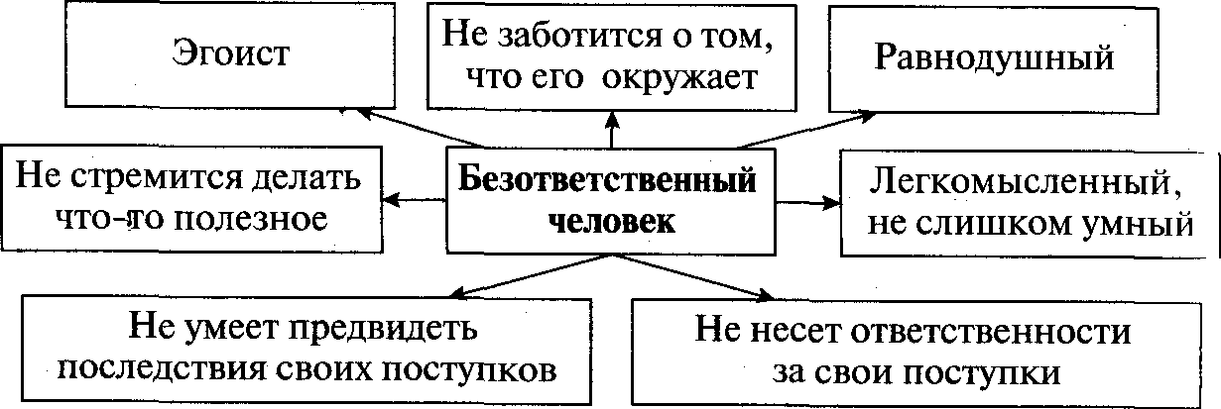

-

- Д/з §16 заполнить таблицу

Сторонники господства над природой | Сторонники сотрудничества с природой
(Пример)  - Человек — царь и властелин природы и может распоряжаться ее богатствами, как ему заблагорассудится.  -  -  - | (Пример)  - Человек — часть природы.  -  -  -

